Fecha: 04 de mayo de 2015
Boletín de prensa Nº 1318

DISMINUYEN HOMICIDIOS EN PRIMER TRIMESTRE DE 2015: OBSERVATORIO DEL DELITO EN PASTO

El primer trimestre de 2015 cerró con una reducción del 56% en el delito de homicidio en la capital de Nariño y los delitos de alto impacto reportados por la Policía Metropolitana también tuvieron una disminución significativa del -21 por ciento a comparación de esta misma fecha en 2014.

El informe presentado por el Observatorio del Delito bajo la dirección de la Secretaría de Gobierno Municipal indica además que de todos los eventos monitoreados, dos presentan aumento en las cifras durante los tres primeros meses del año 2015, lo que corresponde a suicidios con un 66% y el hurto de motocicletas con un 4% con respecto al mismo periodo del año inmediatamente anterior.

El secretario de Gobierno Álvaro José Gomezjurado Garzón, destacó la reducción de la criminalidad y recalcó que las autoridades implementarán planes para disminuir los casos de los delitos de afectación ciudadana y advirtió que todas las estrategias de seguridad, justicia y convivencia, están centradas en evitar que estas cifras se incrementen. “La comunidad debe tener una mayor colaboración con las autoridades para evitar que se registren delitos en sus comunas, corregimientos o veredas”, precisó.

Contacto: Secretario de Gobierno, Álvaro José Gomezjurado Garzón. Celular: 3016998027

SOCIALIZAN RECONVERSIÓN TECNOLÓGICA PARA LADRILLERAS DE JONGOVITO

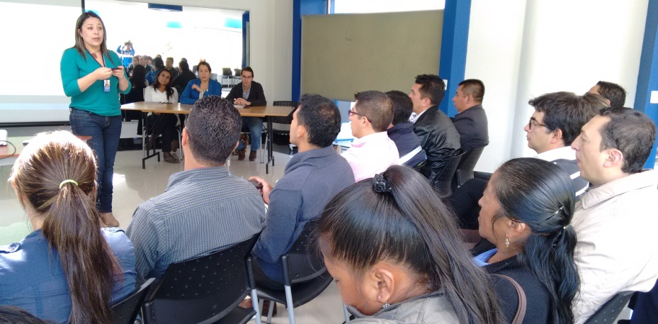

Funcionarios de la Secretaría de Gestión Ambiental así como del Programa de Desarrollo Resiliente Bajo en Carbono y el equipo consultor de la Corporación Ambiental Empresarial CAEM, adscrita a la Cámara de Comercio de Bogotá, estuvieron presentes en la socialización del proyecto: ‘Estudio de factibilidad económica del proceso de reconversión tecnológica de las ladrilleras artesanales del corregimiento de Jongovito’.

El proceso analizará la situación económica, social, estado de las ladrilleras, disponibilidad de combustibles, contaminación, entre otras variables, para lograr que las familias dedicadas a esta actividad, implementen nueva tecnología y reducir los impactos ambientales y de salud de estas personas.

Paola Andrea Herrera coordinadora de los proyectos de energía de la Corporación Ambiental Empresarial CAEM, explicó que el propósito es cambiar los hornos actuales para mejorar la calidad de vida de las personas que trabajan en los mismos, al tiempo que se busca minimizar el daño ambiental. “Actualmente ellos trabajan con leña, la idea es cambiar el combustible para evitar la deforestación y que utilicen gas natural”, aclaró.
Por su parte la secretaria de Gestión Ambiental Natalia Rodríguez Ramírez, señaló que el proyecto se realiza dentro del convenio entre la Administración Local y el Programa de Desarrollo Resiliente Bajo en Carbono. “El estudio suministrará los datos del número de personas con las que trabajaremos en la zona y lograr así una mejor calidad de vida para las familias que laboran en la producción de ladrillo”, concluyó la funcionaria.

Contacto: Secretaria de Gestión Ambiental, Natalia Rodríguez Ramírez. Celular: 3004690363

AMNISTÍA PARA EL 100% DE INTERESES DE MORA EN COMPARENDOS DE TRÁNSITO

El Concejo Municipal aprobó el proyecto por medio del cual se autoriza la amnistía del 100% de los intereses de mora sobre los comparendos de tránsito, así lo dio a conocer el secretario Guillermo Villota Gómez quien recalcó que la medida estará vigente hasta el 30 de diciembre de 2015.

La medida beneficia a quienes tengan comparendos en mora. El proyecto de acuerdo también cobija a los infractores de la Ley 1696 del 19 de diciembre de 2013 la cual hace alusión a conducir en estado de embriaguez.

Contacto: Secretario de Tránsito y Transporte, Guillermo Villota Gómez. Celular: 3175738406

CONMEMORAN DÍA DE LA MUJER VÍCTIMA DEL CONFLICTO ARMADO

La Alcaldía de Pasto en un trabajo conjunto con la Agencia Internacional para las Migraciones OIM, presentaron a la ciudadanía un homenaje a la mujer víctima del conflicto armado. Diferentes tipos de actividades como una toma simbólica de los medios de comunicación, plasmar huellas de mujeres víctimas en la plaza de Nariño y la presentación de la obra de teatro “Mercedes el río que Canta”, sirvieron para contarle a la población, el trabajo que realiza la Mesa Municipal de Participación de Víctimas.

Edgar Jiménez director de la OIM Pasto, expresó su satisfacción con la jornada. “Estamos mostrando un proceso que nace de las mujeres que hacen parte de la mesa de víctimas del conflicto armado. La Alcaldía de Pasto es un socio estratégico porque ha mostrado voluntad y responsabilidad en el marco de la implementación de la Ley de víctimas y por eso nos hemos articulado”, expresó.

Por su parte la Asesora de Víctimas del despacho de la Alcaldía de Pasto, Gabriela Villota, manifestó que se ha venido haciendo un trabajo articulado con la participación de la OIM, USAID, Mesa Municipal de Participación de Victimas y el Centro de Memoria Histórica. “La meta es seguir resarciendo los daños sufridos por las víctimas del país. Al victimizar a la mujer en el conflicto, hace que haya más sufrimiento ya que ellas son madres y personas que deben sacar adelante a sus familias”, indicó.

La estudiante Andrea Bravo, quien presenció la obra de teatro, expresó que estos eventos son importantes ya que se evidencia una realidad. “El conflicto no solo es de los militares o de los grupos insurgentes, también es de las madres cabeza de hogar ya que sufren porque sus hijos se van a la guerra. La jornada me permitió reflexionar y ver la gran necesidad de alcanzar el perdón”.

Contacto: Asesora Despacho para el tema de Víctimas, Gabriela Villota. Celular: 3006955960

CONVOCATORIA: ESTÍMULOS INVESTIGACIÓN LITERARIA “PASTO CIUDAD CAPITAL LECTORA 2015”

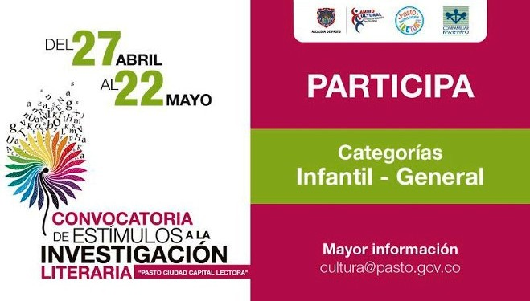

La Alcaldía de Pasto a través de la Secretaría de Cultura, invita a la ciudadanía en general a participar en la Convocatoria de Estímulos a la Investigación Literaria 'Pasto Ciudad Capital Lectora 2015', cuyas propuestas están dirigidas a la historia, hábitos de lectura, problemáticas o aspectos de la creación, circulación o valoración de elementos relacionados con la producción literaria de Pasto.
Las modalidades de la convocatoria son: Investigación Literaria Infantil como también Investigación Literaria General, en la cual podrán participar personas naturales mayores de 18 años, personas jurídicas que representen organizaciones del derecho privado sin ánimo de lucro y grupos de investigación.

El número total de estímulos a entregar serán 8, de los cuales 3 se otorgará a la Investigación Literaria Infantil y 5 a la Investigación Literaria General con un valor de $5.000.000 de pesos cada uno, sumando una bolsa total de $40.000.000.

Las propuestas deberán ser diligenciadas y entregadas en un formulario de inscripción en la Secretaría de Cultura ubicada en el Centro Cultural Pandiaco de la calle 19 con carrera 42 esquina, en horarios de oficina o enviado por correo certificado a la misma dirección hasta el 22 de mayo del presente año.

Las bases y requisitos en su totalidad de la convocatoria se encuentran en la página www.pasto.gov.co o en el link: http://www.pasto.gov.co/index.php/eventos-alcaldia/inscripciones-convocatorias/5419-convocatoria-de-estimulos-a-la-investigacion-literaria-pasto-ciudad-capital-lectora-2015

Contacto: Secretaria de Cultura, María Paula Chavarriaga R. Celular: 3006196374

ESTA VEZ MI BARRIO UN ESPACIO DE ENCUENTRO SE REALIZARÁ EN JUAN PABLO II

La Dirección Administrativa de Espacio Público llevará a cabo el sábado 16 de mayo, una nueva jornada de “Mi barrio un espacio de encuentro” en el sector de Juan Pablo II junto con diferentes entidades de la Alcaldía de Pasto. El evento permite que los residentes de la zona manifiesten sus inquietudes y problemáticas respecto a temas de convivencia, servicios públicos, buen uso de los espacios comunes, entre otros asuntos.

En la actividad se brindarán servicios de vacunación para continuar o completar el esquema a niños, niñas, mujeres embarazadas y adultos mayores, de igual forma habrá recreación infantil, bailoterapia, asesoría en programas de salud y planificación familiar. De la misma manera, la Secretaría de Cultura presentará a sus personajes Cuyman y Chuchingas quienes reforzarán los temas de ciudadanía y finalmente se realizará vacunación de caninos y felinos así como recolección de escombros por parte de la Secretaría de Gestión Ambiental.

Contacto: Director de Espacio Público, Parménides Castillo Córdoba. Celular: 3216129427

ACTUALIZACIÓN DE DATOS BENEFICIARIOS PROGRAMA MÁS FAMILIAS EN ACCIÓN

La Secretaría de Bienestar Social comunica a los beneficiarios del programa “Más Familias en Acción” que se encuentran en el archivo adjunto de este comunicado, para que se acerquen a las instalaciones de la dependencia con el fin de actualizar datos y hacer la respectiva entrega de las tarjetas del programa. Cabe destacar que los listados se ubicarán en las oficinas de Bienestar Social hasta el jueves 07 de mayo de 2015 en horario de atención de 8:00 a 11.00 de la mañana y de 2:00 a 5:00 de la tarde.

Contacto: Secretaria de Bienestar Social, Laura Patricia Martínez Baquero. Celular: 3016251175

PAGO SUBSIDIO ECONÓMICO A PERSONAS MAYORES DEL MUNICIPIO DE PASTO

En atención a la información suministrada por parte del Consorcio Colombia Mayor, el 29 de abril del año en curso, la Secretaría de Bienestar Social comunica a beneficiarios que hacen parte del “Programa Colombia Mayor, modalidad subsidio económico” que se dará inicio a los pagos en los puntos de atención autorizados.

Se sugiere para la nómina de julio 2015, verificar la asignación del lugar de pago ya que por instrucciones del Consorcio Colombia Mayor operador del programa en mención, se estará realizando reubicación de los puntos de atención Servientrega a otra entidad pagadora, que hasta la fecha aún está por definir, por lo cual solicitamos confirmar esta información a través de la página www.pasto.gov.co/tramites y servicios/bienestar social/colombiamayor/ingresar numero de cedula

Para la nómina programada en el mes de mayo, se cancelará los meses correspondientes a marzo y abril del presente año, conservando los mismos puntos de pago durante las fechas establecidas de la siguiente manera:

Servientregas (Efecty) y Gane Supergiros: a partir del lunes 11 hasta el martes 26 de mayo del año en curso, en el horario de la mañana de 8:00 am a 12:00 m.

Banco Popular: a partir del lunes 11 hasta el miércoles 27 de mayo del año en curso, en el horario de la mañana de 8:00 am a 11:00 am.

15 Corregimientos (modalidad caja extendida): a partir del miércoles 6 hasta el martes 19 de mayo del presente año, según cronograma establecido. Las personas que no alcancen a realizar su cobro en los corregimientos de acuerdo al cronograma, deben acercarse a los distintos puntos de pago autorizados que ofrece GANE Supergiros en Pasto.

Se recuerda a los beneficiarios que es indispensable presentar la cédula original. En caso de personas que cobran con poder notarial, éste debe tener vigencia del último mes, además se debe presentar dos copias y originales de cédula (beneficiario y apoderado).

La distribución de la nómina se realiza de acuerdo al último digito del número de cédula, teniendo en cuenta el siguiente cronograma:
Puntos de pagos autorizados
Puntos de Pago | Dígito | Novedad | Personas programas
Servientrega- Efecty Parque Bolívar (Cra 6 N. 25 – 87) | 0 | Se mantiene Igual | 892
Súper Giros Av. Colombia (Cll 12 N. 15 -97) | 1 | Se mantiene Igual | 832
Servientrega- Efecty Plaza Carnaval (Cra 20 N. 18 – 34) | 2 | Se mantiene igual | 843
Servientrega- Efecty Bombona  Centro Comercial Nuevo Bombona local 1 | 3 | Se mantiene igual | 862
Servientrega- Efecty Américas (Cra 19 N. 14 – 21) | 4 | Se mantiene igual | 905
Servientrega- Efecty Fátima (Cll 17 N. 13 -76) | 5 | Se mantiene igual | 870
Servientrega- Efecty Parque Infantil (Cll 16 B N. 29 -48) | 6 | Se mantiene igual | 914
Banco Popular – Plaza de Nariño | 7 | Se mantiene Igual | 1028
Súper Giros Av. Santander (Cll 22 N. 23 – 50) | 8 | Se mantiene Igual | 869
Súper Giros Av. Julián Bucheli (Cll 13 N. 15 – 19) | 9 | Se mantiene Igual | 899
Servientrega- Efecty EL ENCANO |  | Se mantiene Igual | 434
Servientrega- Efecty CATAMBUCO |  | Se mantiene Igual | 746
Súper Giros en Corregimientos – Caja Extendida | Se cancelará en cada uno de los 15 corregimientos |  | 3.193
Súper Giros en Pasto – únicamente para los dígitos 1, 8 y 9 se ofrece otras alternativas de pago en la zona urbana de Pasto, tales como: | Centro Comercial Astrocentro Cra 24 N.15 – 61 Local 13  Centro Comercial Único Cll 22 – 6 – 21 Local 31 A  Santa Isabel Cra 24 N. 5 Sur 83  Villa Alejandría Mz 17 Cs 17  Pandiaco Cll 18 N. 42 – 53  Fátima Cll 17 N. 11 – 2 7  Lorenzo Cll 18 N. 3 – 02
Se mantiene la estrategia de pago que se puede observar en el siguiente cronograma:

Cronograma de Pagos - ZONA URBANA DE PASTO

Servientregas y GANE Supergiros : desde el lunes 11 hasta el martes 26 de mayo
Banco Popular: desde lunes 11 hasta el miércoles 27 de mayo

Letra del primer apellido en orden alfabético | Fecha de Pago
A, B, C, D, E | 11 y 12 de mayo 2015
F, G, H, I, J | 13 y 14 de mayo 2015
K, L, M, N, Ñ, | 15 y 19 de mayo 2015
O, P, Q, R, S, T | 20 y 21 de mayo 2015
U, V, W, X, Y, Z | 22 y 25 de mayo 2015
PENDIENTES POR COBRAR  UNICAMENTE SERVIENTREGA | 26 de mayo 2015
PENDIENTES POR COBRAR  UNICAMENTE BANCO POPULAR | 27 de mayo 2015

Cronograma de Pagos - ZONA RURAL DE PASTO
FECHA | CORREGIMIENTO | HORA | LUGAR DE PAGO | BENEFICIARIOS
Mayo 6 2015  Miércoles | Mapachico | 8:00 a.m | Salón Comunal | 97
 | Morasurco | 2:00 p.m | Salón Comunal | 107
Mayo 7 2015  Jueves | Gualmatan | 8:00 a.m | Iglesia | 131
 | Cabrera | 2:00 p.m | Oficina corregimental | 144
Mayo 8 2015  Viernes | San Fernando | 8:00 a.m | Institución Educativa | 157
 | Jongovito | 2:00 p.m | Salón Comunal | 189
Mayo 11 2015  Lunes | Obonuco | 8:00 a.m | Salón Comunal | 193
 | Jamondino | 2:00 p.m | Institución Educativa | 356
Mayo 12 2015  Martes | Genoy | 8:00 a.m | Restaurante La Peña | 189
 | Mocondino | 2:00 p.m | Institución Educativa | 312
Mayo 13 2015  Miércoles | La Laguna | 8:00 a.m | Salón Comunal | 269
 | Buesaquillo | 2:00 p.m | Salón Comunal | 394
Mayo 14 2015  Jueves | Socorro | 8:00 a.m | Casa del señor Jorge Rojas | 152
Mayo 15 2015  Viernes | Santa Bárbara | 8:00 a.m | Institución Educativa | 382
Mayo 19 2015  Martes | La Caldera | 8:00 a.m | Salón Comunal | 121
A partir del 19 hasta el 26 de mayo 2015 | Personas mayores que no cobraron en la fecha asignada al respectivo corregimiento y beneficiarios/as residentes a sectores aledaños a corregimientos.

Para mayor información pueden dirigirse a las instalaciones de la Secretaría de Bienestar Social ubicada en el barrio Mijitayo carrera 26 sur (antiguo Inurbe) o comunicarse a través de los siguientes medios de consulta: Líneas telefónicas Secretaría de Bienestar Social: 7238681 – 7233561 / Servientrega: 7369912 ext 6.

Contacto: Secretaria de Bienestar Social, Laura Patricia Martínez Baquero. Celular: 3016251175

Pasto Transformación Productiva

Oficina de Comunicación Social
Alcaldía de Pasto

